

音博-无纸化会议

系
统
解
决
方
案

目录
第一章 系统简介 3
第二章 系统应用行业 4
第三章 无纸化会议系统会前功能 5
第四章 无纸化会议系统会中功能 6
第五章 无纸化会议系统会后功能 8
第六章 无纸化会议系统功能特点 9
第七章 无纸化会议系统的好处 10
第八章 无纸化会议系统图 11

第一章 系统简介
无纸化会议系统方案是在当今社会信息化高度发展的形势下，已成为各级党政机关及集团企业提高工作效率、节约办公资源的重要手段，是实现会议办公自动化、信息化、高效化的重要标志。
无纸化会议系统项目需实现会议资料电子化、信息数字化、设备全自动化和控制智能化，系统要求支持多终端跨平台使用（PC+平板），为参会人员营造一个高效率、多功能、全方位的智能无纸化会议平台，结合多媒体音视频传输和集中控制设备，使会议室彻底告别传统纸质文件，同时提高会议效率，节省会议时间，同时搭配音响系统设备使用，让会议设备的管理也更加轻松智能。

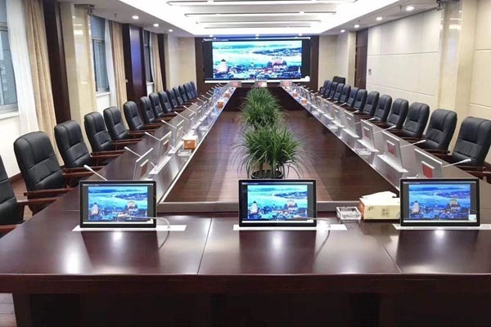

第二章 系统应用行业
2.1无纸化会议系统应用于：政府机关
政府机关无纸化会议室交互系统（政府机构专用），符合政府机构使用特点，能满足各级政府、人大、政协等政府单位会议的各项功能需求，系统充分考虑政府单位筹备，组织，召开会议的特点，设置了一系列使用性功能，如参会人员坐席设置，文件共享，手写批注和圈划，会议纪要会签，投票表决，会务服务呼叫，会议录制等，不仅实现会议完全无纸化，贯彻国家倡导的流程绿色节能源的政策精神，而且与传统会议工作相比，更具有减少工作量、及时纠错、快速统计等特性，能够有效提高会议效率和质量，确保会议安全、稳定、流畅进行。
2.2无纸化会议室交互系统应用于：教育高校
教育高校升降智能无纸化会议室交互系统（教育系统专用），能满足各类高职院校，教育机构的会议功能需求，符合教育机构的特点和需求，充分考虑教育机构人员多，组织架构复杂，会议多的需求，系统进行了深度定制开发。在实现会议无纸化，互动交流的基础上，确保会议安全，稳定，流畅进行。
2.3无纸化会议系统应用于：金融行业
金融升降智能无纸化会议室交互系统（银行、保险、证券系统专用），专为各大银行、金融系统、财税管理机构量身定制，充分考虑到金融系统的会议类型较多，财务报表类文件较多，评审内容较多等行业特点，系统除自身具有强大的功能外，对经常召开的年度金融工作会议、行长办公室、专题会议、经营形势分析会议等会议类型定制了不同模板，并可在此基础上根据不同单位的个性化需求进行调整，满足行业使用需求的习惯。使银行等金融单位在节约时间、精力、办公成本的同时，提高管理和决策效率。
2.4无纸化会议系统应用于：军事部队
部队无纸化会议系统（保密系统专业），能满足各种军事科研院所，保密机构的涉密产品功能需求，符合国家保密系统电子产品安全标准，系统在涉密会议中参会人员身份审核，文件浏览权限，传输加密，文件自动销毁等方面做了很多项严密的安全设置。在实现会议无纸化。互动交流的基础上，确保会议安全，稳定，流畅进行。

第三章 无纸化会议系统会前功能
3.1功能模块：
可根据会议情况选择人员管理、会议议程、议题管理、会议纪要、投票设置、会议交流、集中控制、人员安排等功能模块，无纸化会议终端匹配。
3.2会议建立：
可根据会议情况设置会议主题、主持人、秘书、开会时间与预期结束时间、会议地点等会议信息，无纸化会议终端匹配。
3.3会议预设：
系统支持会议预置功能，用户可根据会议情况提前设置好会议信息与议题文件，支持一键启动，支持预设多个会议信息，支持默认会议设置。
3.4人员管理：
与会人员的信息录入，支持一对一设置、支持人员信息批量导入，支持对人员权限设置：主席功能、广播权限、导出权限、免签功能、投标权限、文件查看权限。
3.5议题管理：
会前设置会议议题，支持多个议题同时设置，支持议题权限设置，议题文件格式不限，包括WORO、EXCEL、PPT、PDF、CAD等，同时支持音频格式MP3/WMA，支持图片格式JPG/JPEG/BMP/GIF/PNG上传，支持原文件上传（不进行二次格式转换）。
3.6投票管理：
设置表决与投票内容，设置投票方式如：实名制、匿名投票，支持打分投票，支持自定义投票，支持选择性投票。

第四章 无纸化会议系统会中功能
4.1会议通知：
会议进行中支持后台统一发送通知到所有无纸化会议终端，支持后台点对点发送通知，支持前端会议终端发送消息到后台。
4.2智能签到：
一键入会并签到，签到信息后台主机自动汇总并存储记录。
4.3会议交流：
会议进行中任意一台无纸化会议终端可进行会议信息发送，支持单选、多选收件人，支持发送、接收信息的实时显示，支持消息回复、公告发布，支持后台统一发通知与单独回复消息。
4.4会议服务：
会议进行中任意一台无纸化会议终端可进行茶水、文具、人员、要麦等服务呼叫。支持个性化呼叫服务、支持自定义呼叫。
4.5文件上传：
无纸化会议终端面板带USB接口，可读取U盘文件并上传至后台主机。
4.6文件分发：
会议进行中可分发资料文件，支持多类型多格式文件分发（文档、图片、PPT、PDF资料），支持原文件分发，支持临时文件与固定文件分发，实现会议全程无纸化。
4.7文件批注：
会议进行中可对会议议题文件进行批注，支持一键启动批注，支持原文件批注与标注功能，支持保存原文件批注并自动上传后台主机，支持常用办公文件：WORD,PDF。
4.8浏览阅读：
直观显示会议议题资料文件，支持多个议题文件同步显示，可任意点击搜索浏览，支持PPT动态播放，支持议题文件查看权限限制。
4.9异步浏览：
会议进行中主讲人员启动同屏广播时，任意无纸化会议终端可选择异步浏览，退出同屏广播进入自由模板，支持一键跟踪主讲快速进入同屏广播状态，支持权限限制。
4.10电子白板：
支持个人使用与交互使用，支持多人同时共享在同一白板上书画，支持白板存档、载入，支持将白板内容同步到投影仪。
4.11投票表决：
编辑会议投票标题、选项、说明、类型，会议过程中一键启动投票表决，支持投票终端将实时投票结果输出到大屏幕。
4.12信号交互：
会议文档、电子白板、视频播放、电脑桌面、文件批注可一键同屏广播到其他无纸化终端，支持异步浏览和跟踪主讲功能，支持同步广播权限设定。
4.13互联互通：
可以直接将会场的远程视频、摄像机、笔记本、电脑、DVD等各种高清图像、视频，广播到各个无纸化会议终端，进行同步显示，也可将会议终端视频或文件资料同步广播到投影仪或大屏。
4.14控制功能：
支持会议签到、会议议题、会议投票、交互信号、会议关闭等主持（主席）管理功能，支持任意一台会议终端设置主席功能，支持权限限制。
4.15主席功能：
支持会议终端主席功能，支持单主席、双主席、多主席功能，主席具备发起签到、系统自动签到、统一重置签到功能，具备会议控制功能。
4.16后台控制：
后台主机支持统一控制无纸化会议终端，包括液晶升降、电源开启、电源关闭，同屏广播等功能。

第五章 无纸化会议系统会后功能
5.1信息记录：
可对会议后的各类信息进行记录，包括：签到信息、投票信息、文件批注、 人员信息、会议信息等，支持一键调用查看。
5.2信息导出：
可对会议信息导出至后台主机本地硬盘存储或传输至其他会议终端存储。
5.3会议清空：
自动、手动清空会议资料，支持服务器自动清空所有无纸化会议终端资料，支持会议终端自动清空本机所有会议资料。

第六章 无纸化会议系统功能特点
外接电脑演示支持
支持外接PC电脑
外接PC电脑可以共享桌面到每个无纸化终端
外接PC电脑可以共享桌面到投影仪
只需外接电脑连入无纸化系统的局域网并运行配套的绿色软件即可
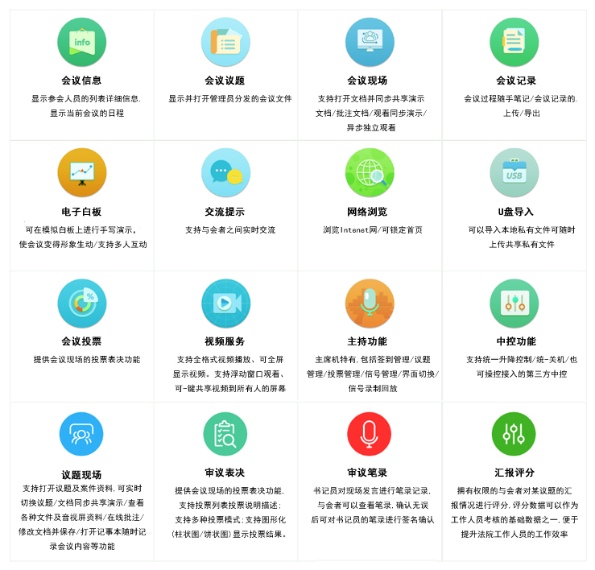

第七章 无纸化会议系统的好处
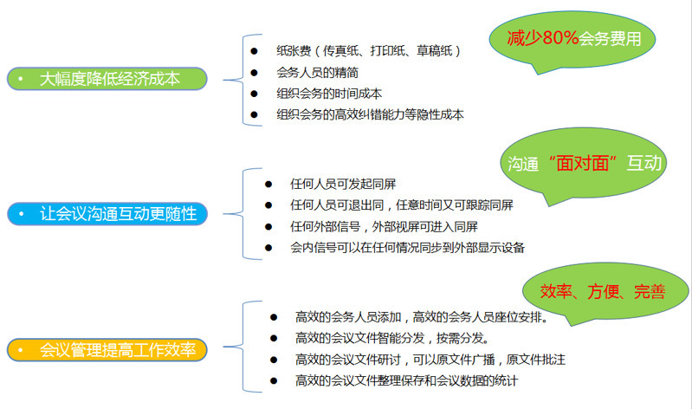

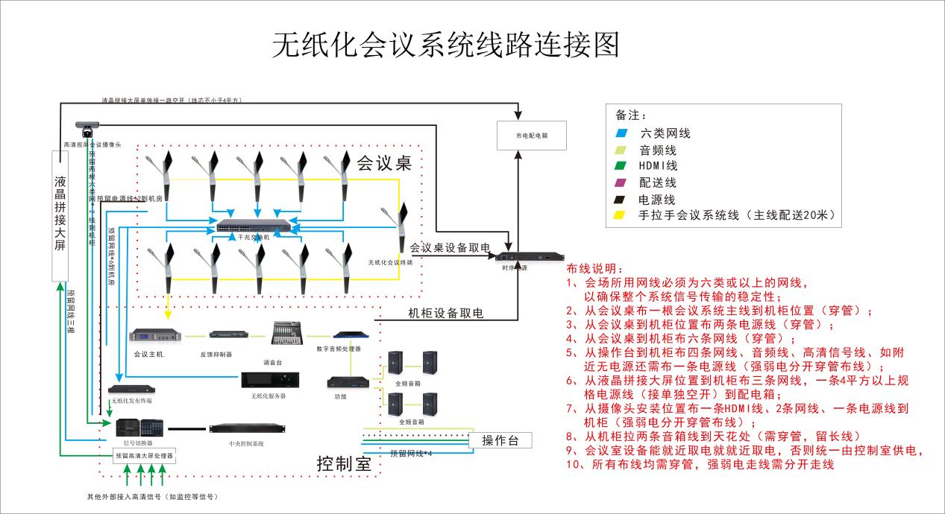
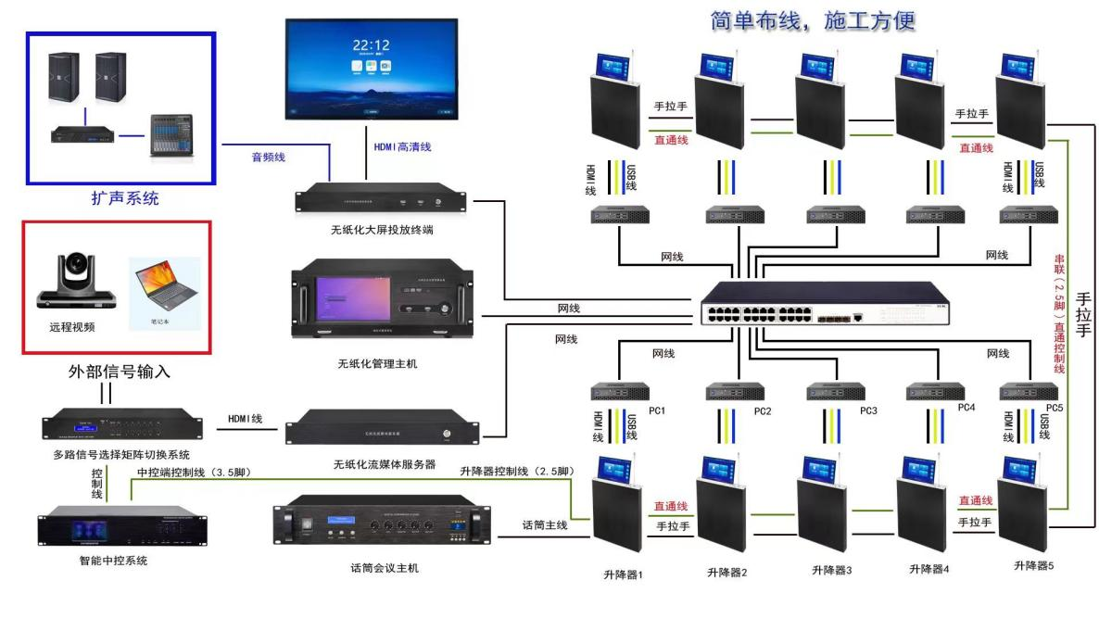
第八章 无纸化会议系统图

